计算机网络及应用（2021）第二周作业

要求：禁止抄袭。

提示：网络学堂以pdf格式提交，命名为：学号_班级_姓名.pdf

1.两台主机A和B由一条速率为 $R=56$ kbps的链路相连。假定两台主机相隔 $d=16 km$，信号沿链路的传播速度为 $s=2×{10}^{8} m/s$。主机A向主机B发送长度为 $L=120$ bit的分组。

（1）求传播时延 $d_{prop}$;

$$d_{prop}=16×{10}^{3}/\left(2×{10}^{8}\right)=8×{10}^{-5} s$$

（2）求传输时延 $d_{trans}$;

$$d_{trans}=120/\left(56×{10}^{3}\right)=2.14×{10}^{-3} s$$

（3）不考虑处理时延和排队时延，求端到端时延 $d_{nodal}$；

$$d_{nodal}=d_{prop}+d_{trans}=2.22×{10}^{-3} s$$

（4）假定*t*=0时，主机A开始传输该分组，求*t*= $d_{trans}$ 时，该分组的第一个比特在何处？

在路由器B处

（5）假定*t*=0时，主机A开始传输该分组，求*t*= $d_{trans}$ 时，该分组的最后一个比特在何处？

在路由器A处准备传播

2.考虑主机A向主机B通过分组交换网发送语音(VOIP)。主机A利用模数转换（A/D）将模拟语音转换为64 kbps的数字比特流。然后主机将这些比特分为长度为56 Byte的分组。假设A和B之间使用2 Mbps的链路，传播时延为10 ms。主机A一旦收集到一个分组，就向主机B发送，主机B收到一个56 Byte的分组后，利用数模转换（D/A）,将数字比特其转换为模拟语音流。（注 1 Byte = 8 bit）

（1）求比特信号从产生时刻起，到被解码为模拟语音信号的一部分，共经历了哪些延时？

传输时延，传播时延

（2）每一比特信号经历的总延时是多少时间？

$d_{trans1}=56×8/\left(64×{10}^{3}\right)=7×{10}^{-3} s$, $d_{trans2}=56×8/\left(2×{10}^{6}\right)=2.24×{10}^{-4} s$, $d_{prop}=1×{10}^{-2} s$

$$d_{nodal}=d_{trans1}+d_{trans2}+d_{prop}=1.7224×{10}^{-2} s$$

3、 考虑在中文第七版教材第19页中的给出电路交换网。在每条链路上有四条电路，以顺时针方向标记的四台交换机A、B、C和D。

1. 在该网络中，任何时候都能够进行同时连接的最大数量是多少？

16

1. 假定所有连接都位于交换机A和C之间。能够进行同时连接的最大数量是多少？

8

1. 假定所有连接都位于交换机A和B之间。能够进行同时连接的最大数量是多少？

8

1. 假定我们要在交换机A和C之间建立4条连接，在交换机B和D之间建立另外4条连接。我们能够让这些呼叫通过这4条链路建立路由以容纳所有8条连接吗？

能

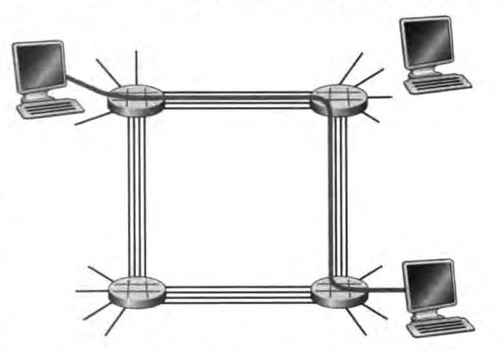

4.考虑一个应用程序以稳定的速率传输数据（例如，发送方每k个时间单元产生一个N比特的数据单元，其中k较小且固定）。另外，当这个应用程序启动时，它将连续运行相当长一段时间。回答下列问题，简要论证你的回答：

a. 是分组交换网还是电路交换网更适合这种应用？为什么？

电路交换网。因为该应用程序产生数据的速率稳定，且再启动后会连续运行相当长一段时间，可以确定该程序所需的网络带宽，并且不会导致带宽浪费，对于电路交换的资源利用率高。

b. 假定使用了分组交换网，并且该网中的所有流量都来自入上所述的这种应用程序。此外，假定该应用程序数据传输速率的总和小于每条链路的各自容量。需要某种形式的拥塞控制吗？为什么？

不需要。因为该应用程序所需的数据传输速率小于每条链路的各自容量，所以该应用程序使用的链路会始终畅通，所以一定不需要拥塞控制。